窗体顶端
招聘计划
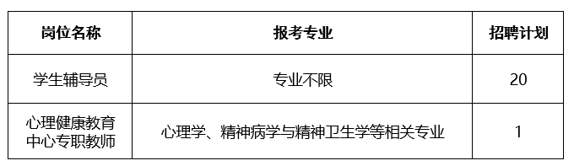
窗体底端

